* Introducción

Este sistema está desarrollado e implantado únicamente para uso exclusivo y privado dentro del Departamento de Aseguramiento de Calidad del Proyecto “Planta de Extracción Profunda Soto” en la filial de PDVSA Gas, ubicada en el Edificio José Antonio Anzoátegui, Av. Nueva Esparta, Sector Venecia, Puerto La Cruz, Edo. Anzoátegui. El mismo, está orientado para fines laborales del proyecto, con el fin de optimizar y automatizar el proceso de gestión documental de dicho departamento, de una manera fácil, sencilla y eficaz.

Es importante resaltar que todo usuario que utilice el sistema, debe conocer con la Norma PDVSA PIC 01-03-05, la cual es un requisito *sine qua non* para el personal del Departamento de Aseguramiento de Calidad. Sin embargo, este programa posee una interfaz sencilla y de fácil manejo, que permite que cualquier persona con conocimientos básicos de computación pueda aprender rápidamente a hacer uso adecuado del mismo.

El sistema cuenta con un procedimiento de seguridad, que solicita un nombre de usuario y contraseña predeterminada para poder acceder y hacer uso de las funciones adecuadas al rango con el cual fue registrado. Solo el administrador del sistema es quien tiene acceso y autorización para registrar, eliminar o modificar usuarios; es decir realizar gestión de usuarios. De ese modo puede restringir el uso del sistema únicamente para el personal del departamento, previamente autorizado por dicho administrador.

El sistema automatizado cuenta con un módulo de Inicio, en el cual se inicia sesión y contiene el Manual de Usuario presente. Una vez se valida el usuario, se accede al módulo de “Menú Principal”, que contiene Cinco (5) opciones principales (Lista Maestra, Registros PDVSA, Ubicación de Registros, Especificación de Documentos y Registros Externos), con los que el “usuario analista” manejará el programa. En el caso del “usuario administrador”, el menú principal contiene una opción adicional denominada “Gestión de Usuarios”. A continuación un breve resumen de la funcionalidad de las opciones del Menú Principal.

**Registros PDVSA:** En esta opción es donde se gestionan en totalidad todos los registros de planos y documentos existentes del proyecto, propiamente codificados en la empresa según la normativa correspondiente (Norma PIC 01-03-05). Es donde se visualizan todos y cada uno de los registros “Activos” y “Superados”, además cuenta con la opción de buscar cualquier registro determinado, guardar nuevos registros, modificar registros existentes o Borrar todos aquellos registros que ya hayan cumplido su ciclo de vida dentro del proyecto y que pasan a formar parte del archivo desactivado, conforme a la norma.

**Lista maestra:** Esta opción representa la principal y más importante herramienta funcional de apoyo para el personal del departamento, ya que ésta va a proporcionar al usuario una lista visual en la interfaz, que va a mostrar todos los registros de status “Activo”, contenidos en la opción “Registros PDVSA”, filtrados automáticamente, necesarios para los distintas funciones del departamento, en pro de los objetivos del proyecto.

**Especificación de Documentos:** En esta opción se detalla información adicional sobre todos los registros existentes en el módulo Registros PDVSA, identificados propiamente con su código, como por ejemplo: Actividad, Instalación, documento o plano; así como también si el registro es digital o físico. Dicha información es extraíble del mismo Código PDVSA por el cual se identifican los registros, como está estipulado en la Norma PIC 01-03-05.

**Ubicación de Registros (PDVSA):** Al igual que la opción anterior (Especificación de Documentos), este módulo es de carácter informativo. En este caso se proporciona información detallada de la ubicación física o digital de los planos y documentos registrados en el Sistema.

**Registros Externos:** En este módulo se gestionan todos los registros del proyecto los cuales no han sido identificados propiamente por la empresa (PDVSA). Estos registros sólo cuentan con la identificación de un código asignados por normativas de empresas contratistas externas.

**Gestión de Usuarios (Administrador):** Esta opción es exclusiva del usuario Administrador. Permite llevar la gestión y el mantenimiento de los usuarios autorizados para utilizar el sistema. Posee opciones para agregar nuevos usuarios, modificar datos y eliminar usuarios.

* **Requisitos del sistema**

Requerimientos mínimos recomendados:

* + Sistema Operativo: Microsoft Windows Vista, 7, 8, 8.1.
  + Tipo de Sistema: 64 bit
  + Memoria RAM: 1.5 GB
  + Procesador: Dual Core 1.5 GHZ
  + Disponibilidad de Memoria: 500 MB (Implantación del Sistema).
  + Softwares Requeridos: Xampp Server 3.2.2, Explorador WEB Google Chrome o Mozilla Firefox (Recomendado).
* **Instrucciones de uso**
  + **Tipos de Usuario del sistema:**
* Administrador: Es el usuario con el mayor de los privilegios, tiene acceso a todas las opciones principales del sistema, entre ellas la gestión de registros del proyecto, la lista maestra, Impresión de reportes y la gestión de usuarios. Es decir, es el único responsable de autorizar los usuarios que pueden acceder al mismo. También es el encargado de llevar el mantenimiento general de la base de datos y el sistema en general. Este rol está representado en el Líder del Departamento.
* Analista: Es el usuario autorizado por el administrador, que tendrá acceso y podrá hacer uso de las opciones principales del sistema, a excepción de la “Gestión de Usuarios”. Es decir, el usuario no podrá crear, eliminar o modificar otros usuarios. Este rol está representado por personal laboral del departamento.
  + **Botones Comunes:**

Permite guardar nuevos registros en el sistema, mediante las opciones de: Registros PDVSA, Registros Externos, Especificación de Registros, Ubicación de registros PDVSA.

 Permite modificar o realizar algún cambio en los registros existentes del sistema, mediante las opciones de: Registros PDVSA, Registros Externos, Especificación de Registros, Ubicación de registros PDVSA.

 Permite borrar registros existentes del sistema, mediante las opciones de: Registros PDVSA, Registros Externos, Especificación de Registros, Ubicación de registros PDVSA.

 Permite borrar de la interfaz los datos de un registro en visualización, con el propósito de registrar uno nuevo.

Permite mostrar la lista maestra actual del programa.

 Permite volver al menú principal.

 Permite validar el usuario para acceder al sistema.

Permite al usuario Mostrar el Manual de Usuario del programa.

Borra los datos de usuario y contraseña introducidos previamente.

Lista maestra: Ir a modulo “Lista Maestra”.

Especificación de registros (PDVSA): Ir a modulo “Especificación de registros”

Ubicación de registros (PDVSA): Ir al módulo “Ubicación de registros”.

Registros PDVSA: Ir al módulo “Registros PDVSA”.

Registros Externos: Ir al módulo “Registros Externos”.

Cerrar Sesión: Salir del menú principal y volver a la página de Inicio.

 Permite Buscar cualquier registro según su Código PDVSA en la Lista Maestra.

 Permite ir al Primer registro.

 Permite ir al registro posterior del seleccionado.

 Permite ir al registro anterior del seleccionado.

 Permite ir al último de los registros.

Reportes por Fase: Permite ejecutar un archivo (.PDF), para ser impreso o guardado en la PC, que mostrará los reportes según la fase y disciplina.

 Permite ejecutar un archivo (.PDF), para ser impreso o guardado en la PC, que mostrará los reportes según el intervalo de fecha introducido.

 Aceptar cualquier confirmación de ejecución de función o mensaje informativo.

 Rechazar o cerrar cualquier confirmación de ejecución de función o mensaje informativo.

Permite registrar nuevos usuarios.

 Permite actualizar o modificar cualquier datos del usuario registrado.

Permite borrar cualquier usuario registrado.

Permite ubicar cualquier registro de la base de datos según su Código PDVSA, en las opciones: Registros PDVSA, Registros Externos, Especificación de Registros, Ubicación de registros PDVSA.

* + **Inicio del sistema**
* **quitar**

Para poder utilizar el sistema, es necesario y obligatorio ante todo habilitar el Servidor WEB (Xampp Server), de la siguiente manera:

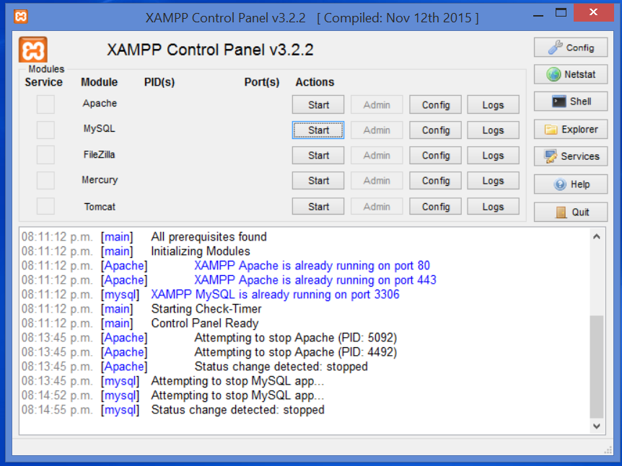

Abrir el panel de control del servidor (Xampp Control Panel), y habilitar los módulos “Apache” y “MySql” haciendo click en la opción “Start”, como se muestra a continuación.

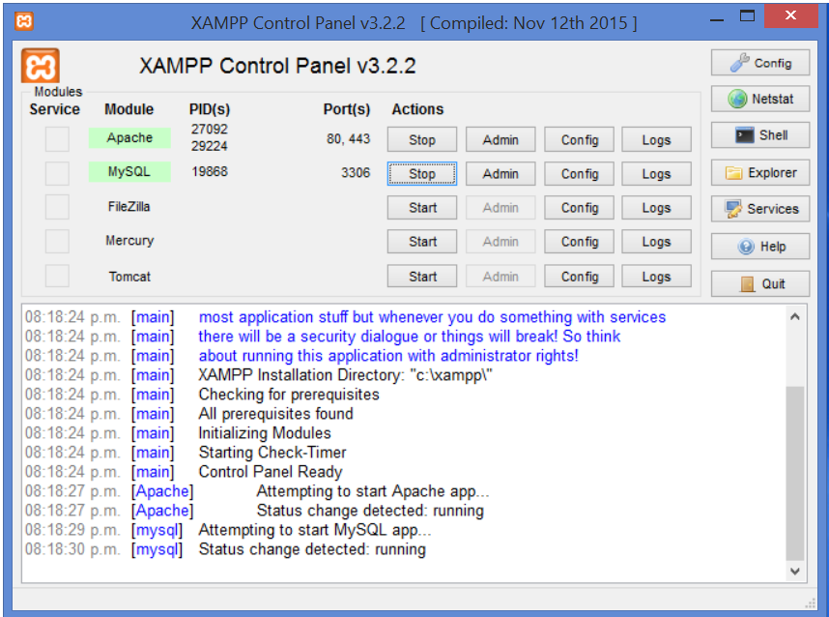

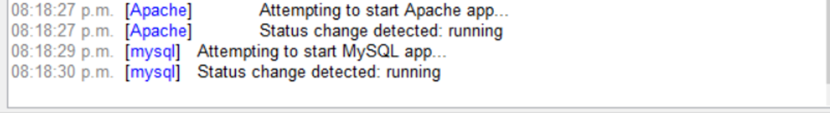

Una vez habilitado el servidor, se procede a abrir el explorador WEB y se escribe en la barra de dirección URL, la dirección del sistema “localhost/sdc-master/”, como se muestra a continuación.

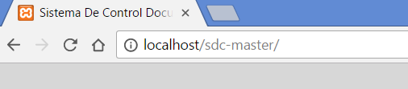

Inmediatamente se mostrará la página de inicio del sistema.

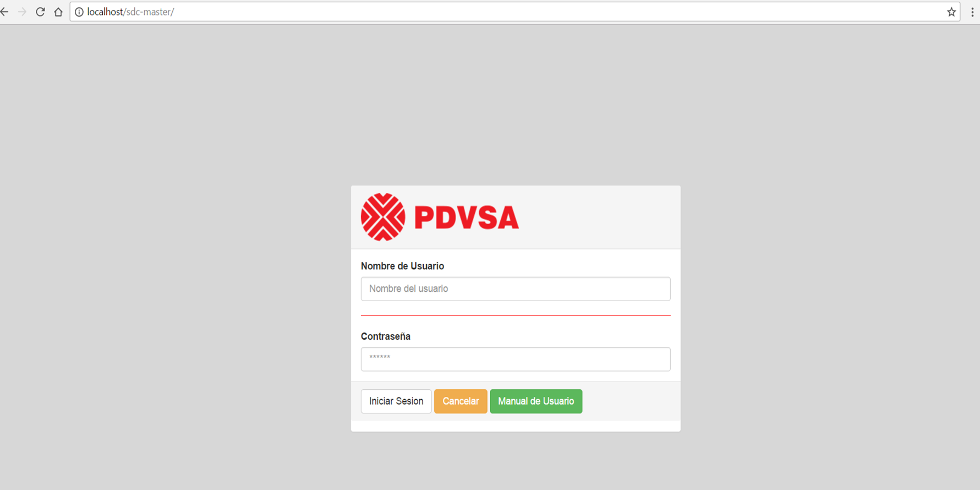

* + **Formularios**
    - Inicio

Este es el formulario inicial del programa donde el usuario debe suministrar su nombre de usuario y contraseña, como procedimiento de validación, para poder acceder completamente a las opciones del programa.

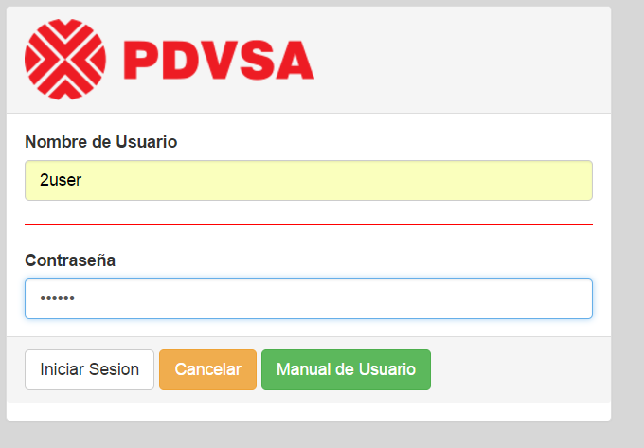

Una vez suministrados los datos de validación, se le da click al botón “Iniciar Sesión”. Si los datos son correctos, el usuario accederá al módulo de Menú Principal.

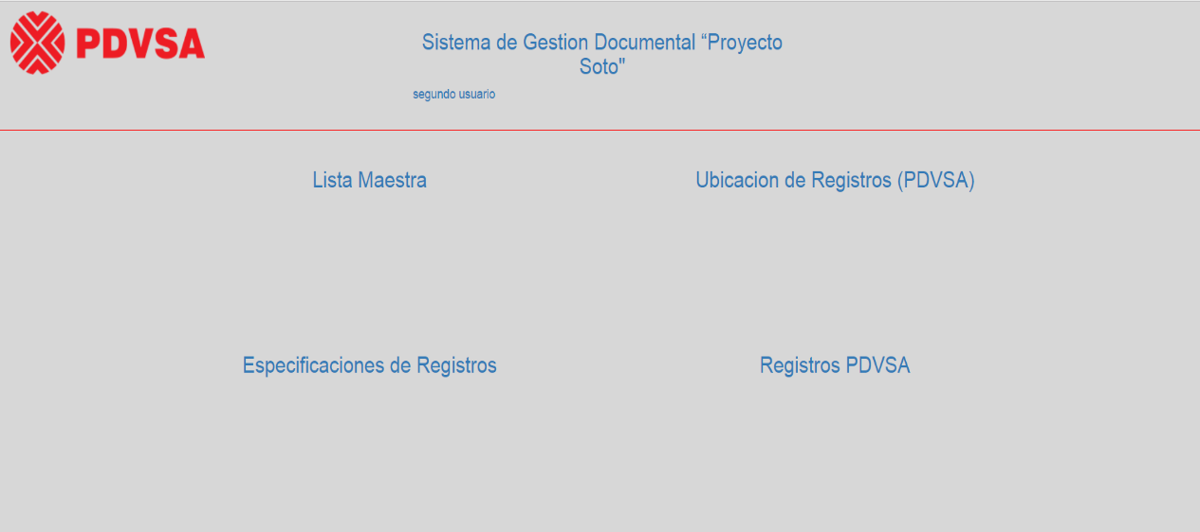

De ser incorrectos los datos, el sistema arrojará un mensaje informativo, donde rechaza el acceso al sistema, lo que significará la permanencia del usuario en la página de inicio.

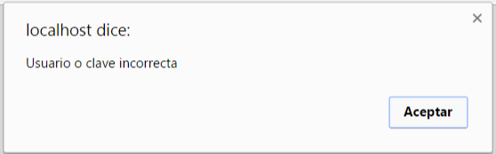

* + - Menú Principal

Es el módulo principal del sistema, en donde se gestionan las principales opciones, correspondientes al tipo de usuario validado.

Nota: El “Usuario Analista” tiene acceso a las mismas opciones que el usuario administrado, a excepción de la opción de “Gestión de Usuario”.

imagen

* + - Registros PDVSA

En este módulo es donde se realiza la gestión de registros generados en el proyecto, ya codificados por la empresa (PDVSA).

Esta formulación cuenta con los comandos de movimiento y visualización de los registros, que permiten ir al primer registro, siguiente registro, registro anterior y registro final.

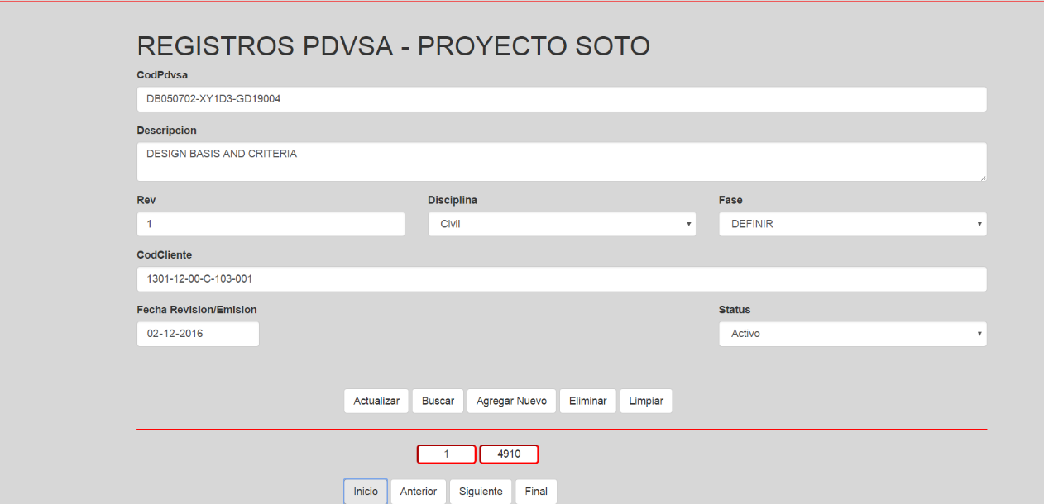

Para agregar registros nuevos, se debe vaciar la información del registro que se encuentra en visualización. Esta acción se ejecuta con el comando “Limpiar”.

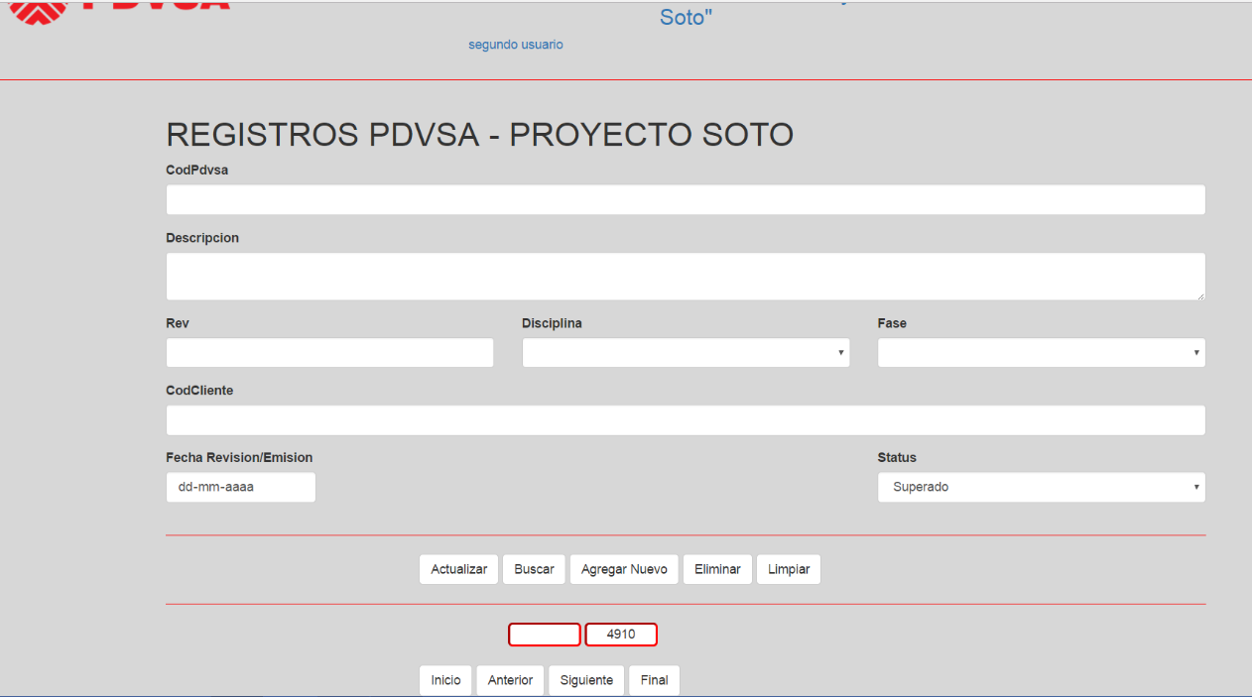

Una vez se hayan limpiado los campos, se procede a llenar los datos requeridos del nuevo registro. Es obligatorio rellenar los datos del “Código PDVSA”, “Descripción”, y “Revisión”, de lo contrario el sistema no permitirá almacenar el registro.

Posteriormente, se le da click al botón “Agregar” y aparecerá un mensaje informativo, confirmando el procedimiento.

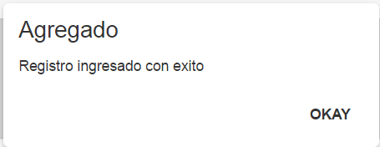

Este módulo trae una restricción que no permite almacenar un registro bajo el Código PDVSA que tenga una revisión menor. Es decir, el módulo sólo permitirá guardar registros con revisiones superiores a las que se encuentran contenidas en la base de datos. De ocurrir este incidente, el sistema notificará al usuario con el siguiente mensaje y requerirá modificar la revisión.

* + - Lista Maestra
    - Gestión de usuarios
    - Especificación de registros.
    - Ubicación
    - Registros externos
  + **Lista de fallas y errores**